Instrucciones: utiliza las propiedades y teoremas de los triángulos y contesta lo que se te pide en cada caso.
- Utiliza la propiedad indicada para determinar si, con cada uno de los grupos de medidas, se puede o no construir un triángulo:

- $5, 5, 5$ ______
- 8, 4, 2 ______
- 1, 2, 3 ______
- 8, 8, 6 ______
- 1, 6, 5 ______
- 4, 3, 5 ______
- 7, 5, 2 ______
- 2, 5, 6 ______
- 3, 4,9 ______
- 6, 4, 2 ______

- Calcula el valor de los ángulos que se te piden:
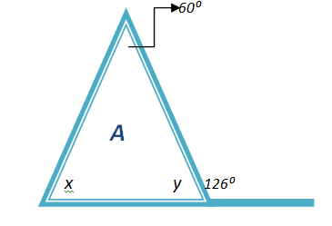 | A. $∡x=________$  $∡y=_________$
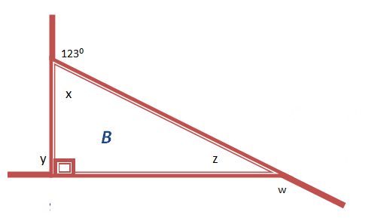 | B. $∡x=_________$ $∡z =________$  $∡y =________$ $∡w =________$
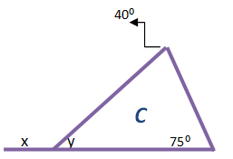
C. $∡x =________$
$∡y =________$
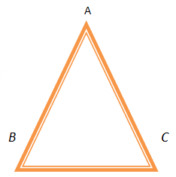 | E. $∆ABC$ es isósceles, $∡B = 68°$  $∡C =________$ $∡A =________$
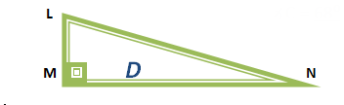 | D. Los $∡s$ que faltan miden $27°$ y $53°$; determina qué valor corresponde al $∡L$ $_______$ y cuál el valor del $∡N _______$.

Envíalo a través de la Plataforma Virtual.
Recuerda que el archivo debe ser nombrado:
Apellido Paterno_Primer Nombre_Teorema_Propiedades_Triángulos

